SP Medical Group

Documentação

Sumário

1. Resumo 3

2. Descrição do projeto 3

3. Modelagem de Dados 3

Modelo Conceitual 3

Modelo Lógico 3

Modelo Físico 3

Cronograma 3

# Resumo

Nesse documento irá ser abordado o que foi feito durante o projeto da clínica médica chamada SP Medical Group que procurou mandar fazer um sistema para tornar a gestão da clínica de forma automatizada.

# Descrição do projeto

Nesse projeto foi feita a modelagem do banco de dados e os scripts do banco de dados.

Na modelagem do banco de dados está incluído o modelo conceitual, lógico e o físico. Essa modelagem feita é a relacional, pois os dados são organizados e visualizados na forma de tabelas e também é possível gerar tabelas a partir das tabelas antigas.

Além desse a os scripts do banco de dados que incluem o DDL, DWL e DQL.

# Modelagem de Dados

A modelagem de dados é a forma como se representa os dados do banco. Nela estão incluídas o Modelo Conceitual, o Modelo Lógico e o Modelo Físico.

## Modelo Conceitual

No modelo conceitual, a pessoa vai fazendo a relação entre as entidades e vai informando a cardinalidade que vai se utilizando de 1 para representar 1 e N para representar vários.

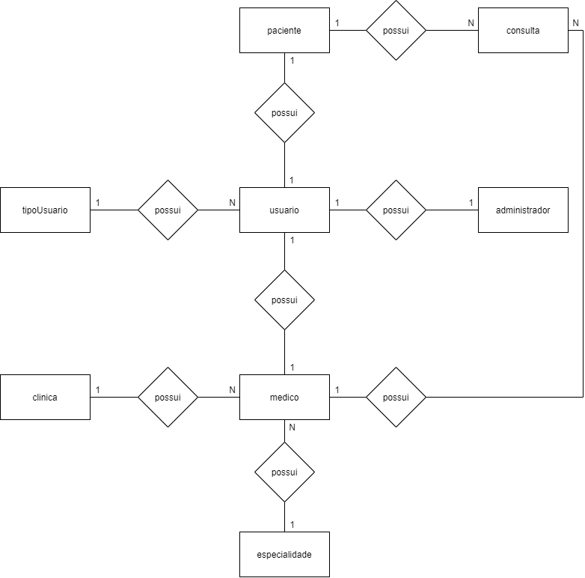

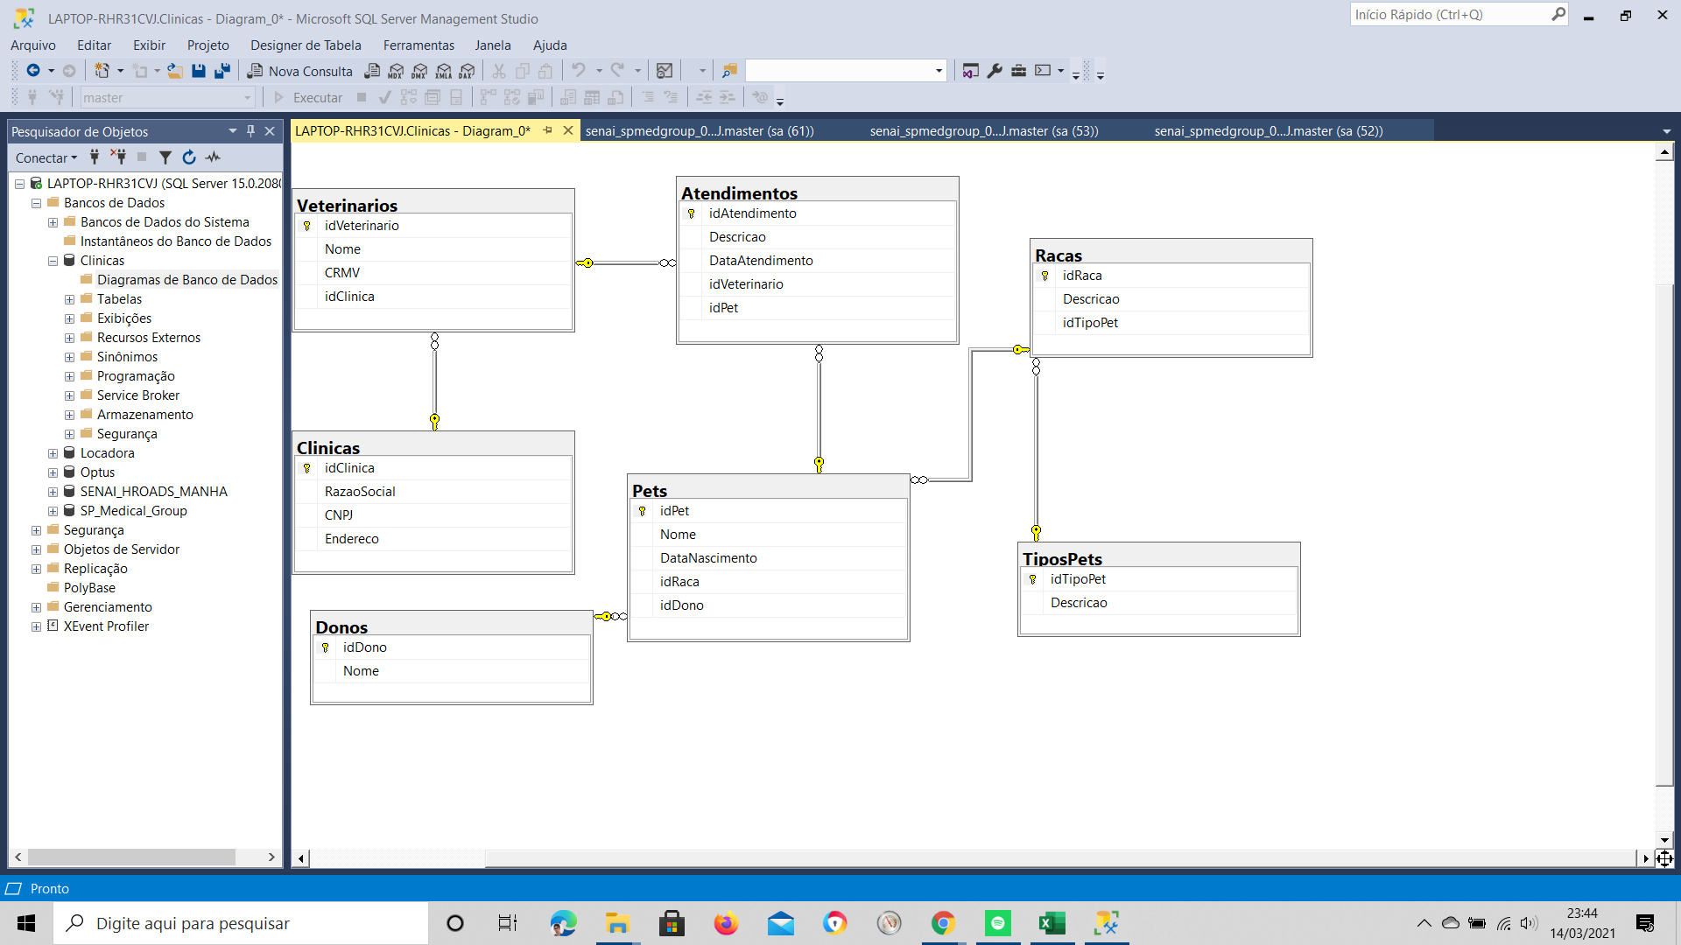

## Modelo Lógico

No modelo lógico, a pessoa além de fazer as coisas do modelo conceitual a pessoa vai especificar a chave primária a PK e a chave estrangeira a FK e também outros itens que tem que ter armazenado nessa entidade.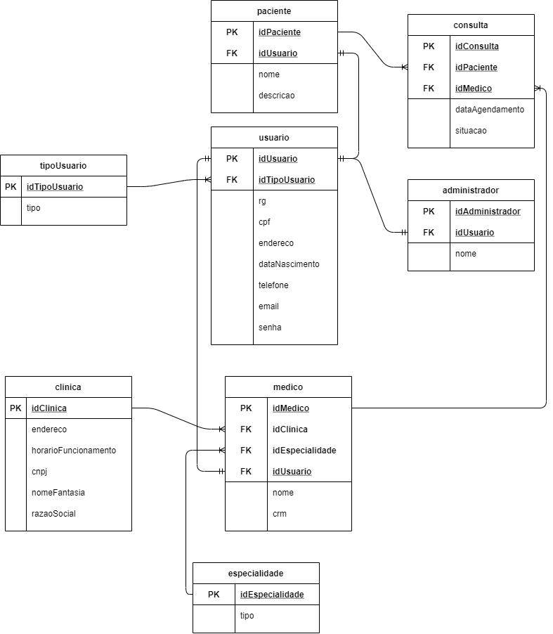

## Modelo Físico

No modelo físico, além de fazer as relações entre as entidades e a cardinalidade a pessoa vai fazer tudo isso na forma de tabela e preenchendo as colunas com os dados.

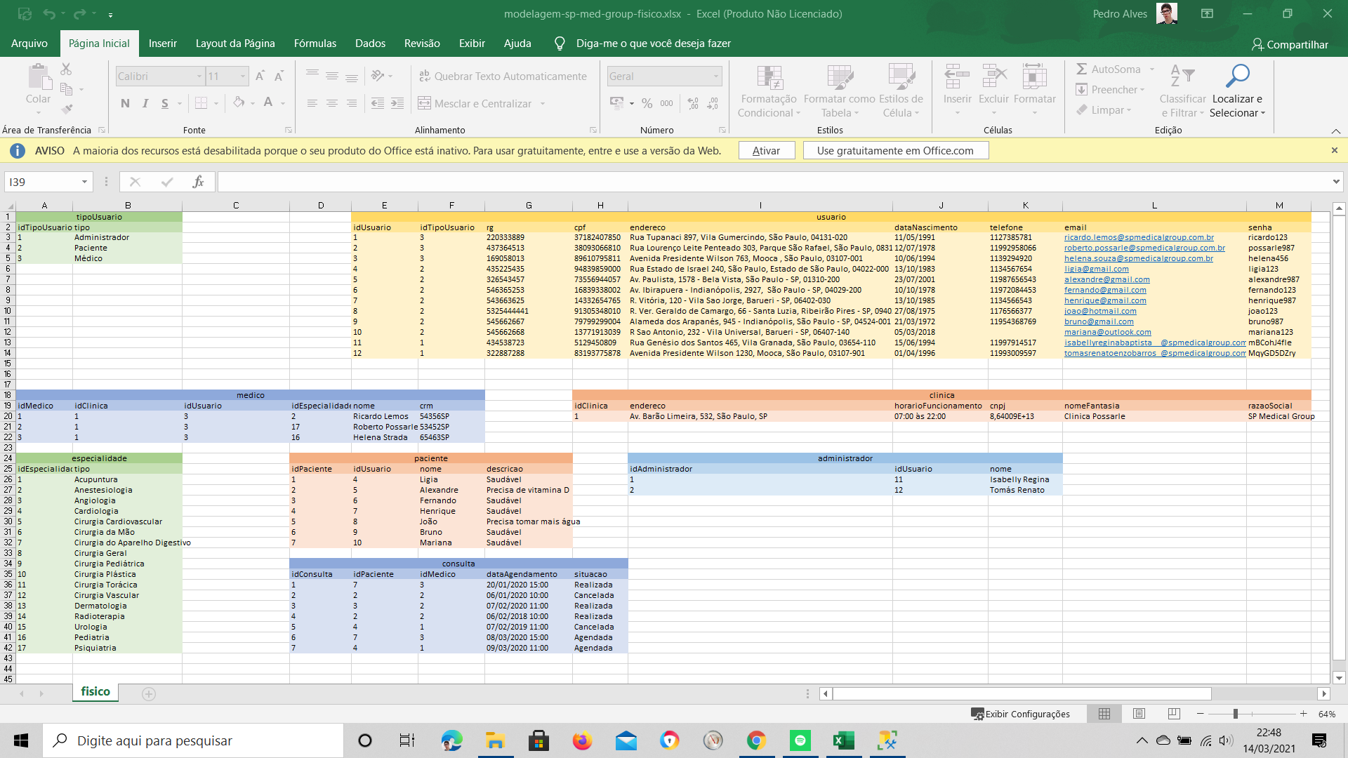

4. Scripts do banco de dados

No script do banco de dados está o DDL, DML e o DQL. Neles a pessoa pode criar o banco de dados e dentro dele criar tabelas, inserindo conteúdo nelas e a pessoa também pode visualizar o conteúdo da tabela.

DDL

No DDL, a pessoa cria o banco de dados e cria as tabelas contendo a PK e a FK e também outras colunas que precisam ter dentro da tabela.

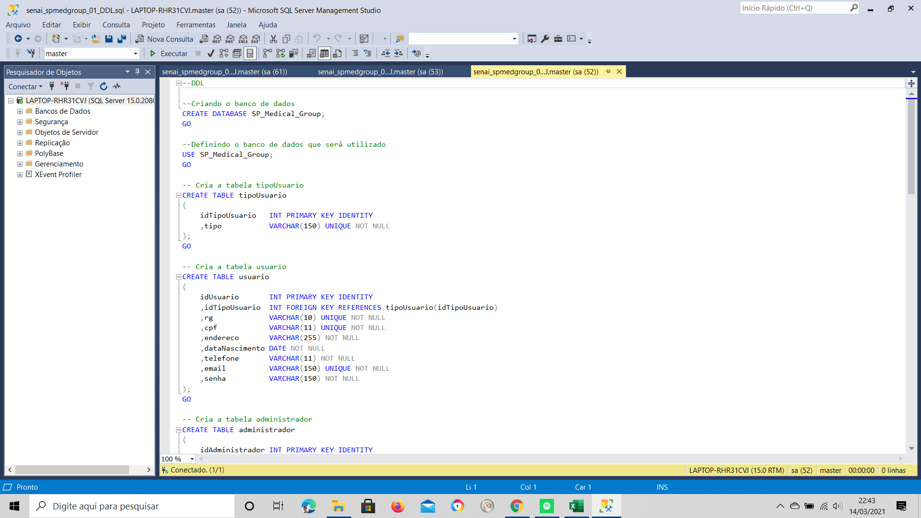

DML

No DML, a pessoa vai inserir informações que cada coluna da tabela deve ter.

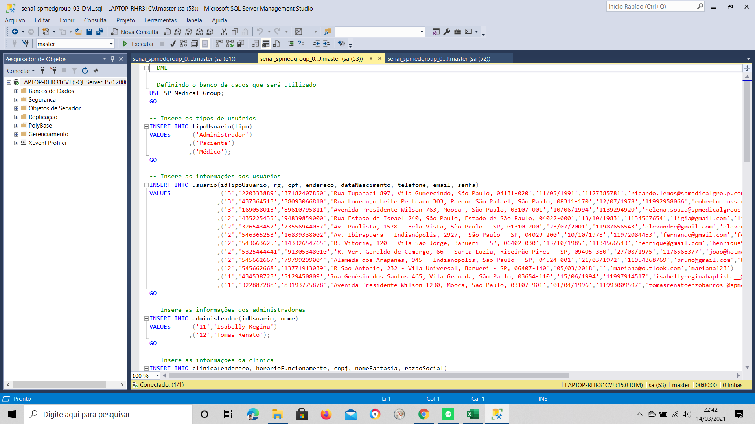

DQL

No DQL, a pessoa vai exibir a tabela.

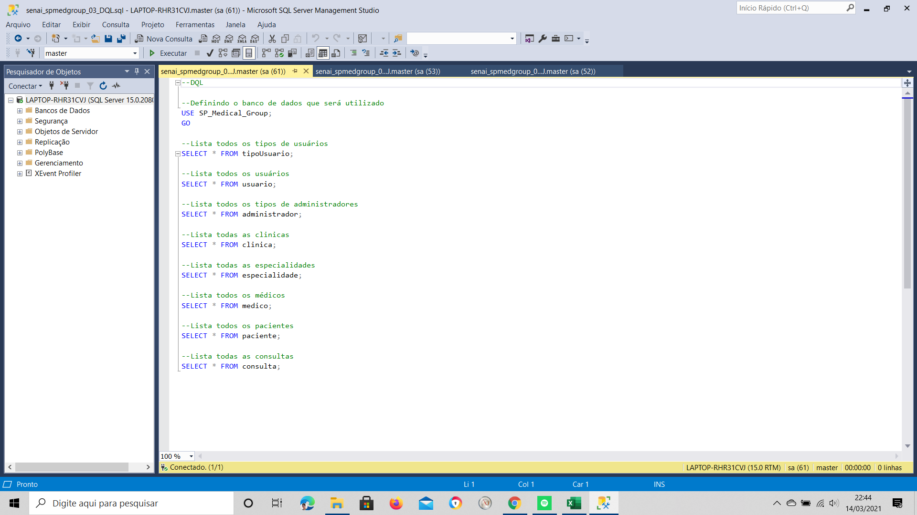

## Cronograma

|  |  |  |  |  |  |
| --- | --- | --- | --- | --- | --- |
|  | Dia 1 | Dia 2 | Dia 3 | Dia 4 | Dia 5 |
| Modelo Conceitual | X | X | X | X |  |
| Modelo Lógico | X | X | X | X |  |
| Modelo Físico |  |  | X | X | X |
| DDL |  |  |  | X | X |
| DML |  |  |  |  | X |
| DQL |  |  |  |  | X |
| Documentação |  |  |  |  | X |

Trello

Link: <https://trello.com/b/rIoi4kmR/sp-med-group>